Insígnies

Definició i funcions
Les insígnies (badges, en anglès) són una bona forma per celebrar un assoliment i mostrar el progrés. Les insígnies poden atorgar-se basant-se en una varietat de criteris triats i són completament compatibles amb Mozilla OpenBadges. Les insígnies creades en Moodle poden mostrar-se en un perfil d'usuari o poden exportar-se.
Existeixen dues categories d'insígnies:
- Insígnies del lloc: disponibles per als usuaris en tot el lloc i relacionades amb activitats d'aquest lloc, com en acabar un conjunt de cursos.
- Insígnies del curs: disponibles per a usuaris inscrits en el curs i relacionades amb les activitats que succeeixen dins del curs.
A més, les insígnies ens ofereixen una possibilitat realment interessant, la de la ludificació (gamificació), ja que permetrà a l'alumnat anar aconseguint insígnies a mesura que s'implica en l'aprenentatge.
 https://www.publicdomainpictures.net/en/view-image.php?image=60471&picture=badges-colorful

Motxilles
Existeixen multitud de motxilles per emmagatzemar les nostres insígnies. A més de la que hem vist, el INTEF té la seua pròpia motxilla on podrem anar emmagatzemant totes les que anem aconseguint.
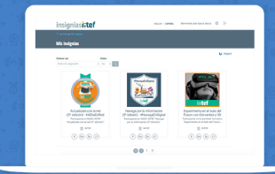

Tornar a Seqüenciació condicional, rúbriques i insígnies · Aules — nivell mitjà

